15 Plantas Para Repeler Plagas De Nuestro Huerto
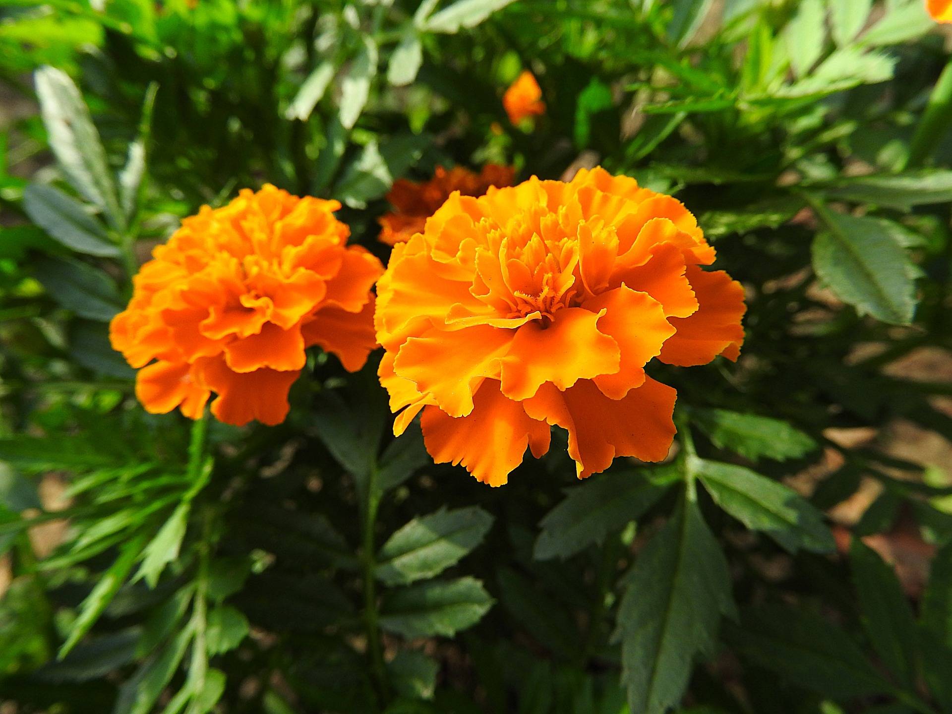
Para todos aquellos que tengan un huerto o huerto urbano y quieran cultivar de forma ecológica sin usar ningún tipo de pesticidas, hemos recopilado un pequeño listado de 15 plantas que podemos plantar acompañando a nuestras plantas del huerto para repeler y controlar las plagas, esto se conoce como asociación beneficiosas de cultivos y siempre es interesante conocer en que nos pueden ayudar ciertas plantas no solo contra plagas si no también para mejorar el crecimiento de nuestras plantas.
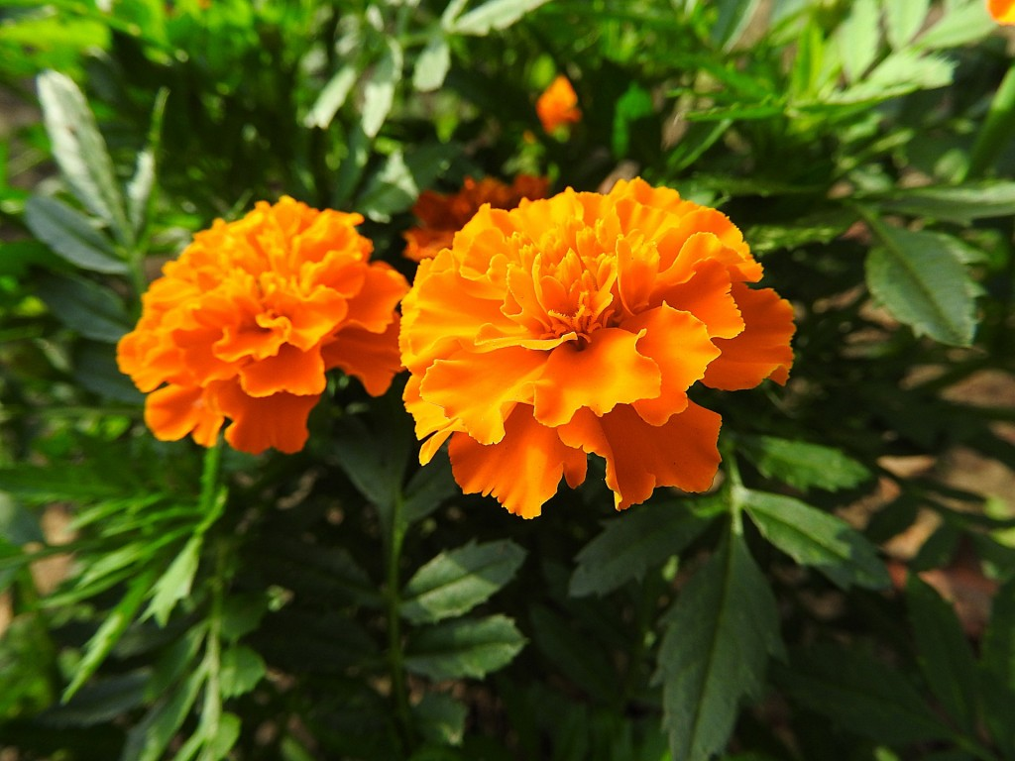
Como cada día somos mas los concienciados en cultivar de otra manera, cansados de usar químicos en nuestra huerta, sabiendo los riesgos y daño que causa el uso de pesticidas químicos al suelo y sobre todo a nuestro organismo seguramente este articulo os sirva de pequeña guía para que no tengamos que volver a consumir los productos de nuestra huerta plagada de químicos.
Aparte , el uso de insecticidas químicos en nuestro huerto no solo acaba con las plagas o insectos que nos comen las plantas ( caracoles , babosas, orugas ) sino que muchos de ellos no distinguen y también acaban con los insectos que nos ayudan a combatir dichas plagas o a polinizar las flores del huerto. Dicha asociación nos ayuda de dos maneras en algunos casos repelen plagas y en otros casos también pueden atraer fauna beneficiosa que nos ayude a acabar con dichas plagas.

1.- CALENDULA
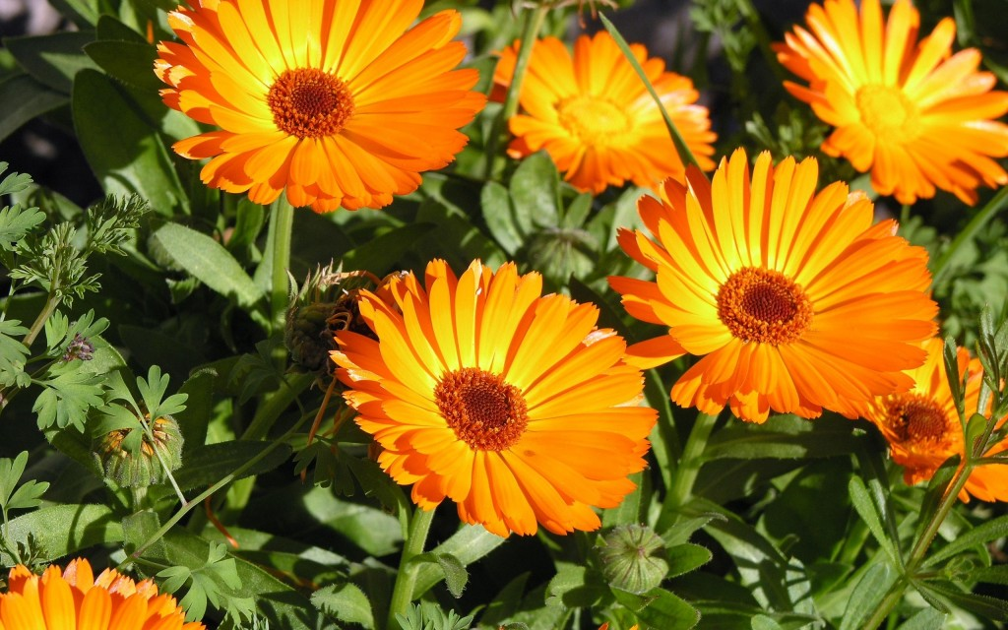
La calendula es una estupenda planta para poner entre nuestros cultivos, el olor de sus flores nos ayudara y es un potente repelente de pulgones, sus flores ademas nos ayudaran atrayendo sírfidos conocidos por su gran apetito a la hora de devorar pulgones.

2.- Borraja
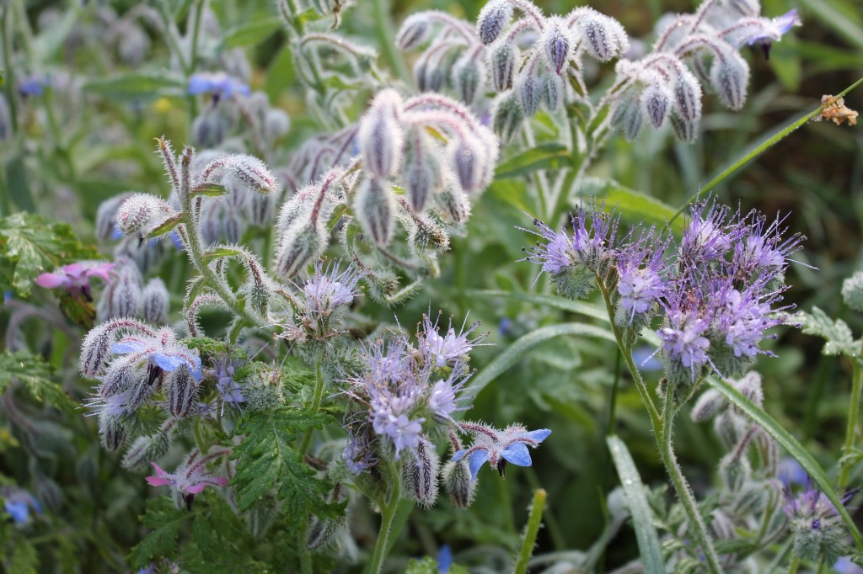
La borraja en estado de floración nos deleita con unas preciosas flores de color azul, por las que las abejas polinizadoras se sienten muy atraídas, así que no dudes en ponerla en tu huerta, ademas de otros insectos depredadores , la Borraja se asocia muy bien con nuestras plantas especialmente con tomates, pimientos, coles y especialmente con las fresas.

3.- Zanahorias


Si sembramos zanahorias entre mezclandolas con cualquiera de la familia de los allium como pueden ser los puerros, los ajos o las cebollas, hacen confundir a las moscas que las atacan y si ademas estas zanahorias florecen nos ayudaran atrayendo insectos depredadores de otras insectos.

4.- Eneldo

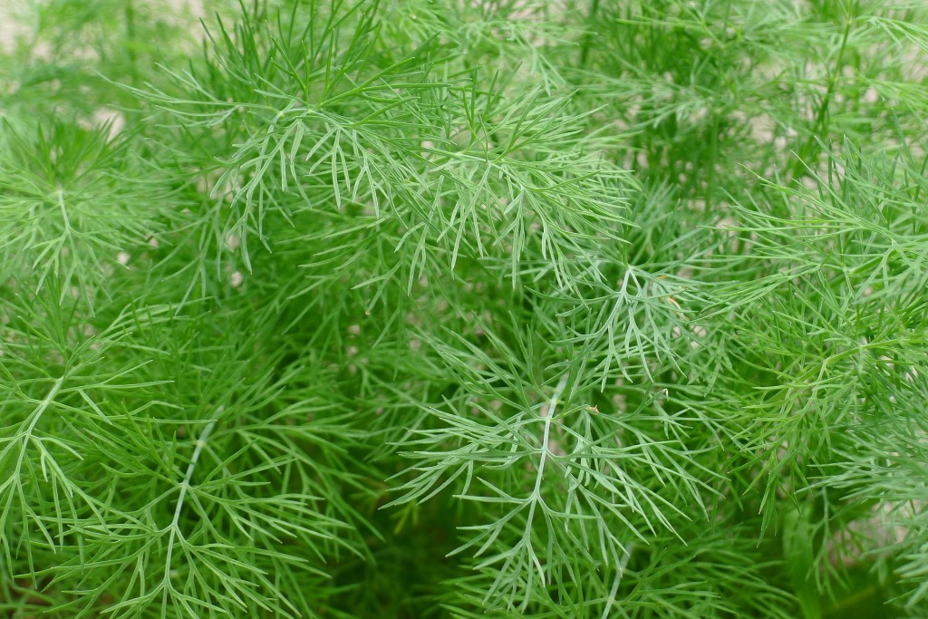
Tener plantado Eneldo es super interesante para plantarla entre cultivos como por ejemplo repollos, pepinos, lechuga, maíz o cebollas, esta planta es mas que interesante para atraer sírfidos , abejas y avispas que nos ayudaran ya que son grandes depredadores, ademas el eneldo nos sirve como repelente en nuestros cultivos como por ejemplo pulgones, arañas, ácaros.

5.-Ajo

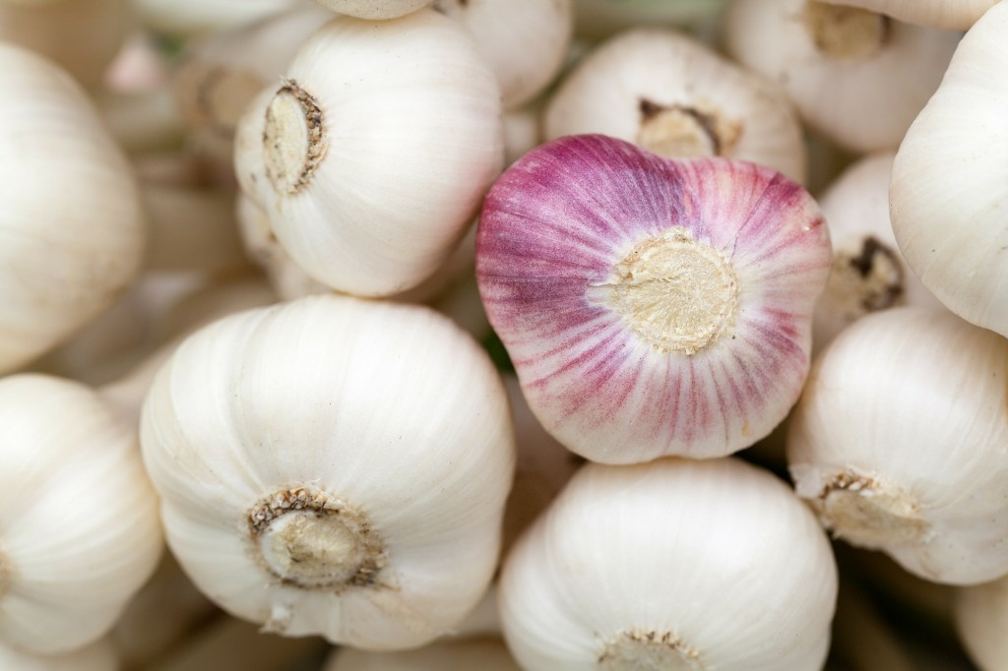
El ajo aparte de ser un interesante fungicida para nuestros cultivos, también nos ayuda a repeler hormigas, pulgones y conejos, ademas sembrado entre zanahorias nos ayuda a repeler la mosca de la zanahoria.

6.- Rábano
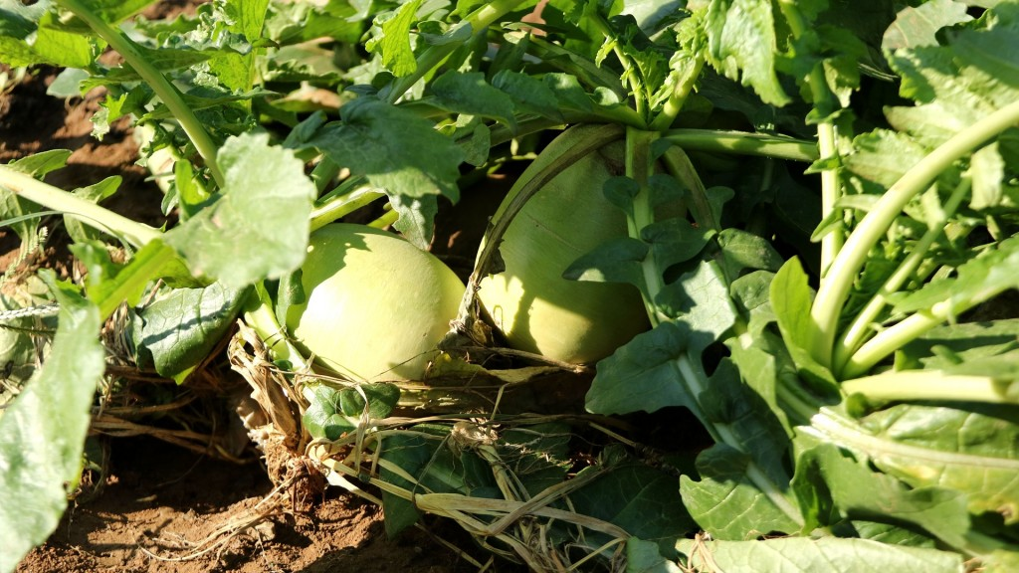
Estas plantas mas que tener un algún tipo de propiedad para repeler o combatir plagas se usa mucho como cultivo trampa para evitar que las plagas nos ataquen otros cultivos sobre todo para los escarabajos que pueden atacarnos a las calabazas las berenjenas , los pepinos o las lechugas, dejándonos libres de plagas estos cultivos, centrándose en los rábanos.

7.- Chirivías
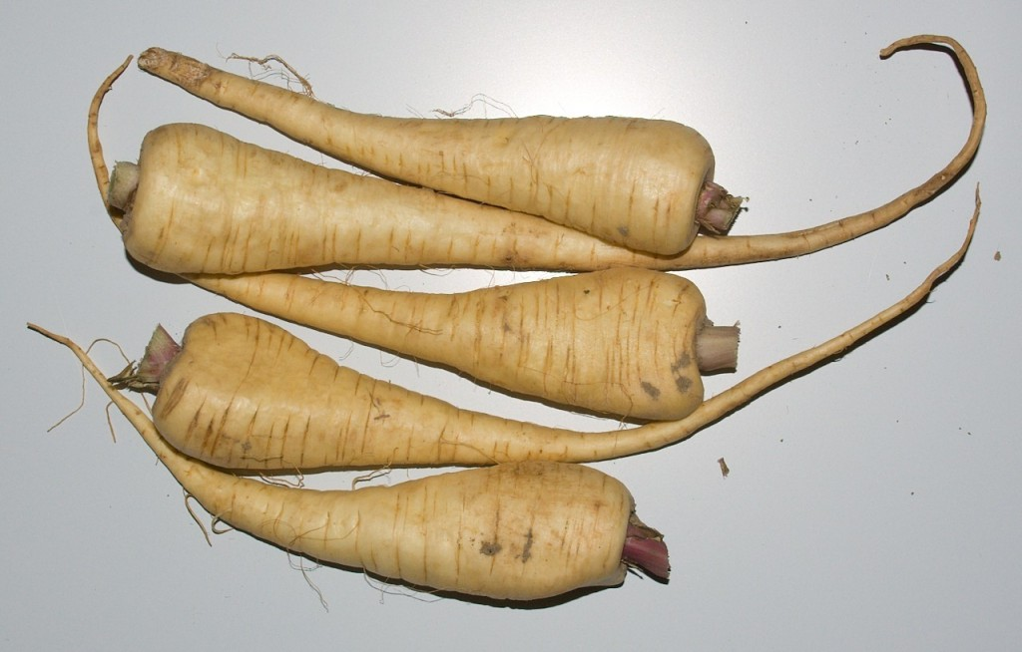
Chirivías florecidos plantados alrededor de los árboles frutales atraeran a una gran variedad de insectos depredadores beneficos para el jardín – Estos insectos depredadores atacaran por ejemplo al gusano de la manzana y la polilla marrón de la manzana. La raíz de la chirivía también se puede utilizar para hacer un “pesticida natural” ya que contiene Myristricin , que es tóxico para moscas de la fruta , moscas caseras , ácaros, araña roja y áfidos de guisante . Mezcle tres raíces de chirivía con un litro de agua a través de un procesador de alimentos (no uno para la preparación de alimentos ). Dejar toda la noche , colar y usar.

8.-Estragón
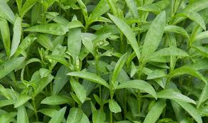
El olor de la planta de estragón es un buen repelente para la mayoría de las plagas, es un olor que repudian en general, ademas es una planta que asociada en el huerto nos ayuda a potenciar su crecimiento , así que es una buena asociación.

9 – Tagete
Esta interesante planta es muy interesante para repeler plagas como la mosca blanca en nuestros cultivos, asociarla con tomates, pepinos o calabacines es mas que interesante, ademas sus raíces son un potente repelente para los nematodos que atacan nuestras raíces.

10.- Romero
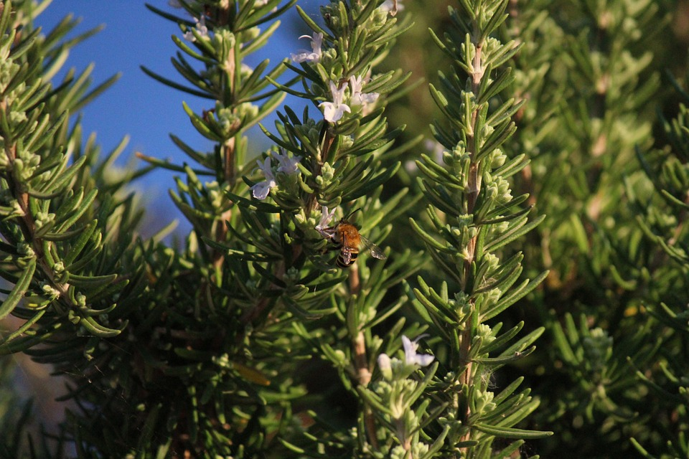
El romero es la aromática por excelencia en el huerto , es una interesante planta para atraer insectos beneficiosos y abejas polinizadoras, ademas su aroma agradable nos deleitara cada vez que nos acerquemos a la huerta.

11.- Pasto de limón
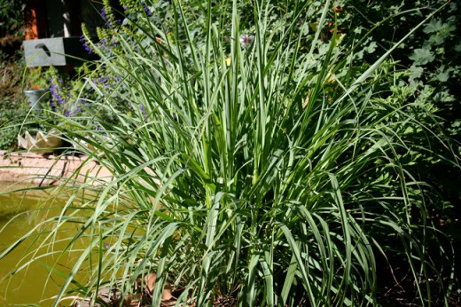
Cultivar esta planta en los alrededores del huerto nos ayudara a repeler las plagas, tiene un aroma muy intenso a limón que a ciertos insectos no les agrada nada, se puede cultivar fácilmente a partir de tallos comprados en los mercados, pro también es importante saber que es bastante sensible a las bajas temperaturas.

12.- Ajenjo
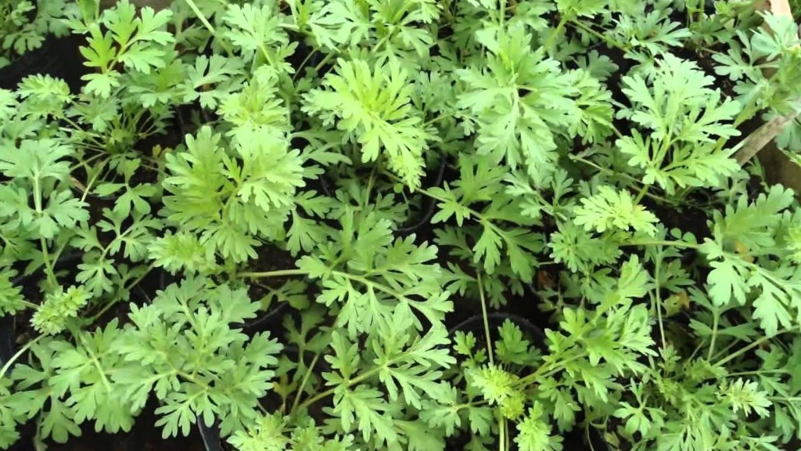
Esta bonita planta cultivada en nuestro huerto nos ayudara gracias a su potente olor acre a alejar a los mosquitos de nuestros cultivos, también podemos ponerla en ventanas para evitar que nos entren en casa, ademas tiene unas bonitas hojas que cogen un tono plata muy bonito.

13.- Menta

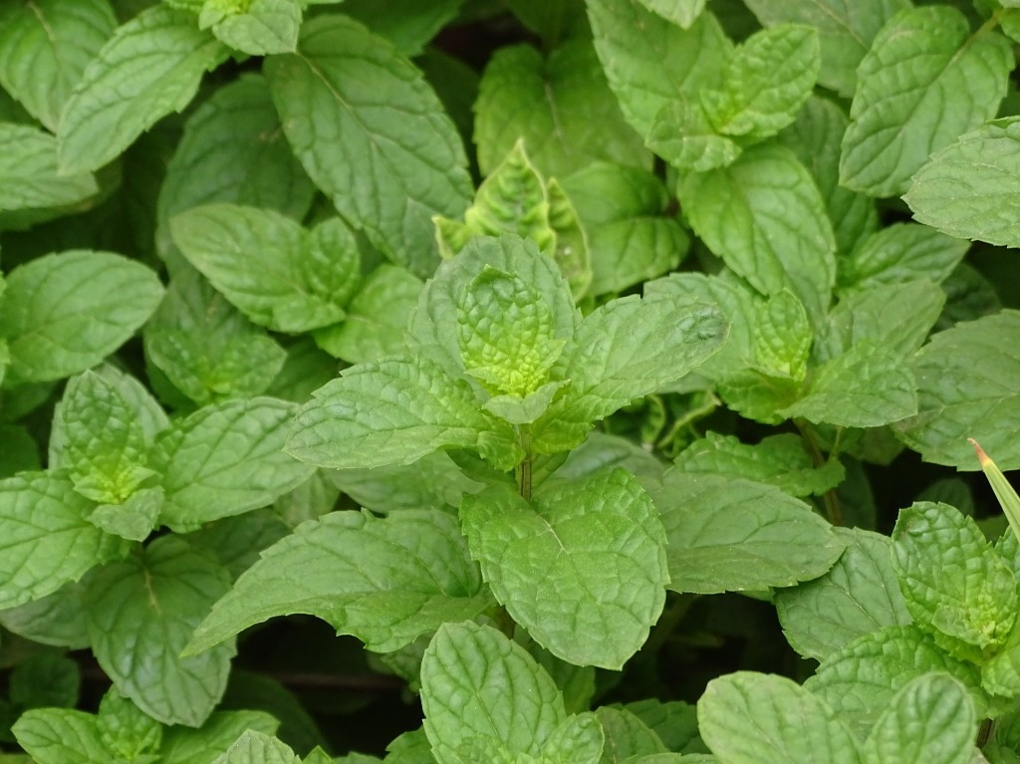
Esta planta segrega unos aceites que es desagradable para la mayoría de los insectos, es bueno cultivar esta planta alrededor de nuestro huerto para evitar que vengan, aunque es una planta invasora y siempre sera mejor ponerla en un contenedor.

14.- Lovage
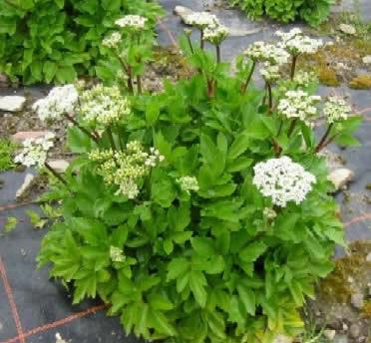
El lovage es otra hierba considerada como una de las mejores plantas de de asociación de cultivos para una amplia variedad de especies. Atraerá avispas y escarabajos de tierra. Ademas poniéndola cerca de los cultivos nos ayuda a desarrollar y aumentar mucho mas la salud y resistencia a las plagas de dichos cultivos.

15.- Salvia
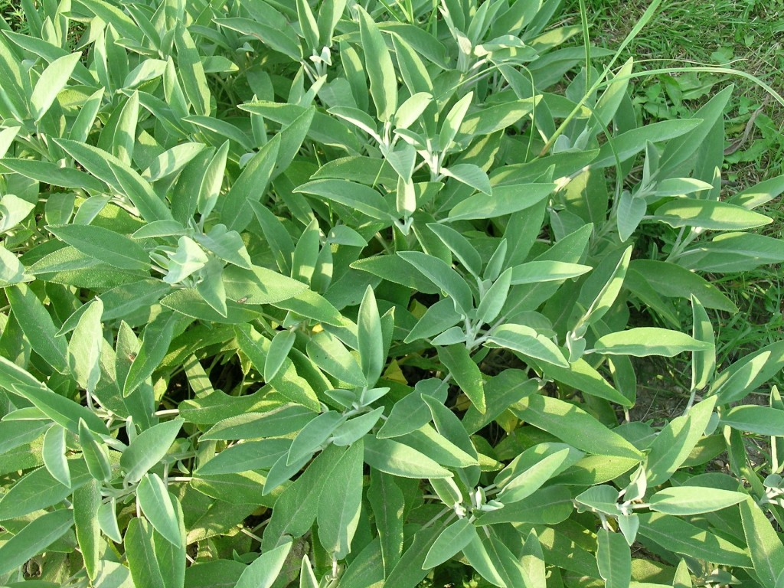
Plantar Salvia cerca de nuestro cultivos, nos ayuda a repeler la mosca de la zanahoria, la mosca del repollo , las orugas de la col y ademas atrae abejas y polinizadores a nuestra huerta.

Esperemos que este recopilatorio te ayude a cultivar de forma mucha mas sana tu huerto, si conoces alguna otra planta y los beneficios que tiene no olvides dejárnosla en comentarios, cualquier idea es buena para compartir y para que entre todos tengamos mas ideas verdes.

